TRƯỜNG ĐẠI HỌC SƯ PHẠM KỸ THUẬT TP. HỒ CHÍ MINH
KHOA ĐIỆN – ĐIỆN TỬ
BỘ MÔN ĐIỆN TỬ CÔNG NGHIỆP-Y SINH

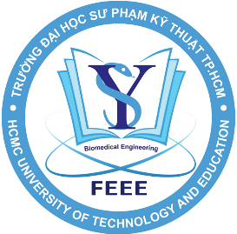
NỘI DUNG THỰC TẬP
(Chuyên Ngành Kỹ Thuật Y Sinh)

Nhằm tạo điều kiện thuận lợi cho cán bộ hướng dẫn thực tập tốt nghiệp tại Quý công ty, Bộ môn chúng tôi đề xuất các nội dung thực tập về thiết bị y tế (CT scanner, X-ray, MRI, fMRI, Ultrasound, endscope và các thiết bị khác y tế khác) cho sinh viên như sau:
- Khảo sát, làm quen, tìm hiểu về các thiết bị điện tử y tế
- Lập trình, thiết lập sử dụng các thiết bị điện tử y tế
- Kiểm tra, sửa chữa các thiết bị điện tử y tế
- Những hoạt động tại công ty
Kết thúc đợt thực tập, sinh viên làm Báo Cáo Thực Tập Tốt Nghiệp nộp cho giáo viên hướng dẫn của trường, trong đó có phiếu đánh giá và xác nhận của cán bộ hướng dẫn của công ty. Nội dung báo cáo về tất cả các hoạt động và học tập tại công ty.
Giáo viên hướng dẫn của bộ môn sẽ căn cứ vào Phiếu Nhận Xét Kết Quả Thực Tập Tốt Nghiệp và Báo Cáo Thực Tập Tốt Nghiệp để đánh giá kết quả thực tập của sinh viên.

TRƯỞNG BỘ MÔN

PGS. TS. NGUYỄN THANH HẢI

